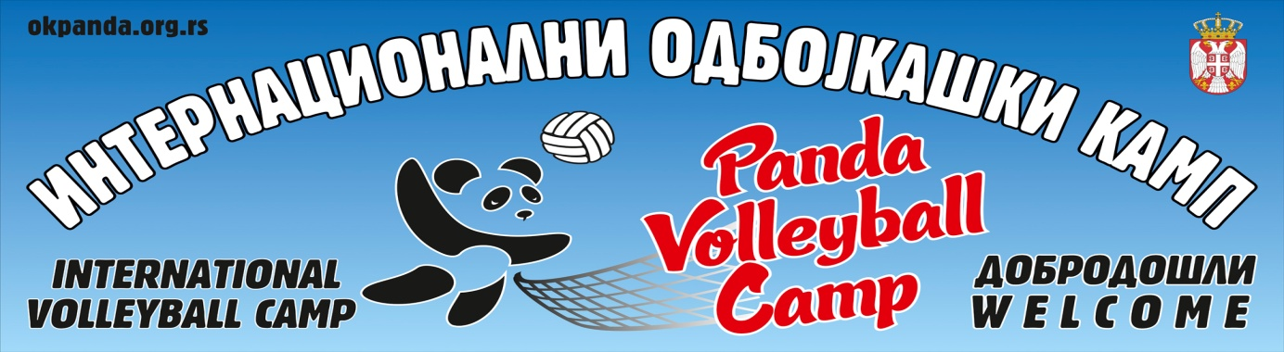
С А Г Л А С Н О С Т

Ми доле потписани родитељи сагласни смо да наше дете....................................................................................
(имеи презиме)
рођен-а...................... у .............................................., са станом у ..........................................................................,
(датум) (место рођења) (место)
улица ........................................................................................, број .................. може боравити на кампу
13. Интернационалном одбојкашком „Панда“ на Златибору .

У периоду од 25.07.2022 до 01.08.2022.године

Отац: Мајка:

.................................................................. ..................................................................
(име и презиме) (име и презиме)
.................................................................. ..................................................................
(својеручни потпис) (својеручни потпис)
.................................................................. ..................................................................
(адреса из личног документа) (адреса из личног документа)
.................................................................. ..................................................................
(број личне карте МУП) (број личне карте МУП)
.................................................................. ..................................................................
(ЈМБГ) (ЈМБГ)

Уз сагласност обавезно приложити фотокопију личне карте потписника

